Odoo中国版
GoodERP18绿色版使用说明
本绿色版，可用于测试、评估、学习Odoo中国版GoodERP，也可以用于生产环境和搭建Odoo和GoodERP开发环境。它使用简单，采用官方的源代码，功能、性能和官方安装版100%一致。
本绿色版由QQ群Odoo学习社区（群号：374626483）的群主保定-粉刷匠（QQ：992102498）负责维护，如需提供技术支持，请联系保定-粉刷匠（QQ：992102498）。
本绿色版提供Odoo18的运行和开发环境。

- 使用方法
- 本绿色版经验证，适用win10、win11，其它操作系统请试用后反馈给作者。
- 注意，本绿色版为防止和用exe安装或其它安装的Postgresql数据库和Odoo服务冲突，特设置数据库服务端口为65432，Odoo服务端口为8069
- 将绿色版解压到根目录或英文目录中。
- 双击“start.bat”来启动Odoo服务。
- 说明：主控密码预设为adminadmin，已建好的Odoo18数据库登陆用户名或EMail为admin，密码为admin。
- 使用谷歌或火狐浏览器，访问“127.0.0.1:8069”来访问Odoo服务。
- 停止Odoo服务，双击运行文件夹里的“stop.bat”。
- 如果要将Odoo绿色版设置为自动启动，请用管理员账号登陆Windows，点击文件夹里面的“service_install.bat”，此操作会添加系统服务“GreenGoodERP18”，并默认为自动启动。你可以通过windows的服务管理来启动或停止Odoo服务。
- 设置为自动启动后，如果要卸载Odoo服务，请用管理员账号登陆Windows，点击文件夹里面的“service_remove.bat”。
- good、better和myaddons目录用于存放自己GoodERP标准版、GoodERP扩展版和自己定制的三方模块。
- 如果要使用绿色版作为开发环境，
首先点击“startpg.bat”来启动数据库，
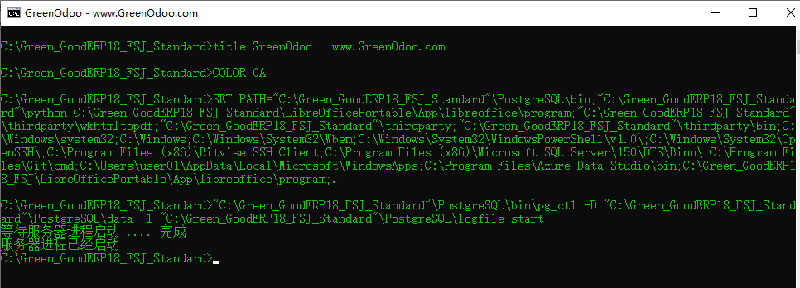
然后，通过Pycharm中菜单“文件→打开”,
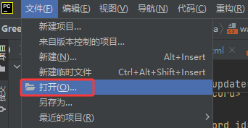
选择绿色版目录，然后点击“确定”按钮。
通过菜单“文件→设置→项目→Python解释器”,
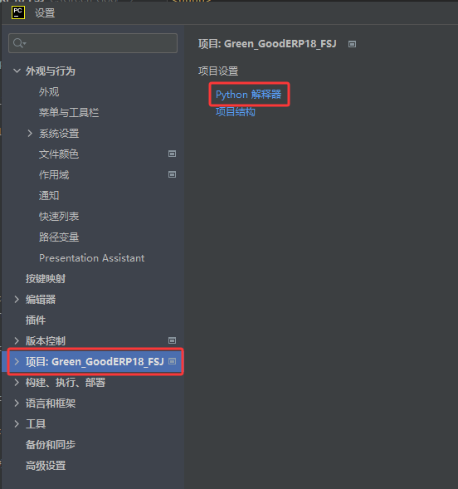

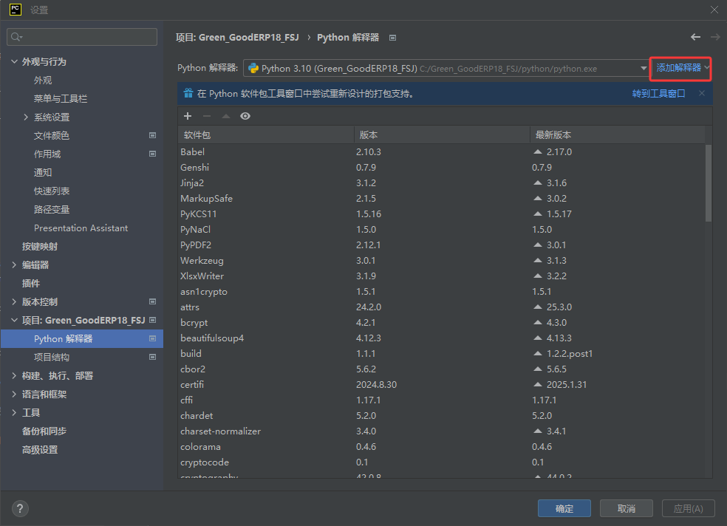
勾选“Existing environment”，点击右侧“...”图标，
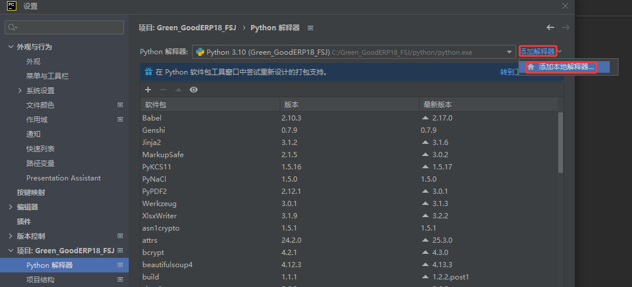

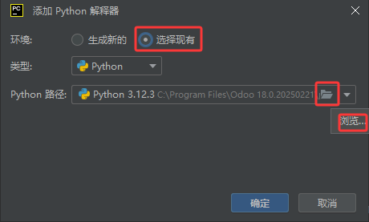
选择 绿色版文件夹里python文件夹里的python.exe
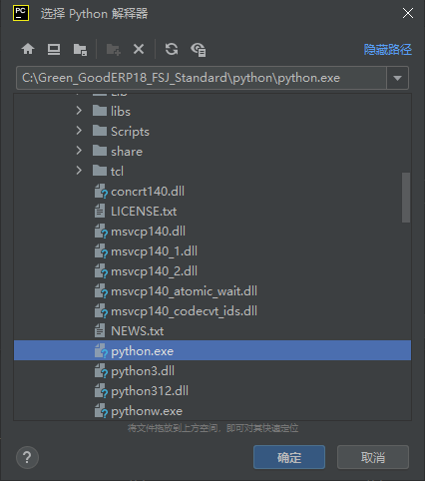
点击“确定”按钮，退出设置
耐心等待Pycharm对GoodERP绿色版的索引完成，这个时间比较长，你可以去喝一杯咖啡后再回来，然后再进行下一步。
在项目里，找到server里的odoo-bin，右键选择“Modify Run Configrations...”
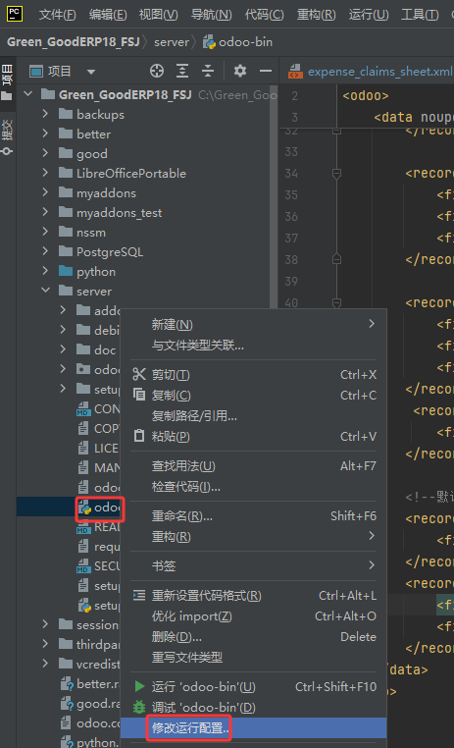
在“形参”里输入“-c ”，后面加上odoo.conf文件的路径，如下图：
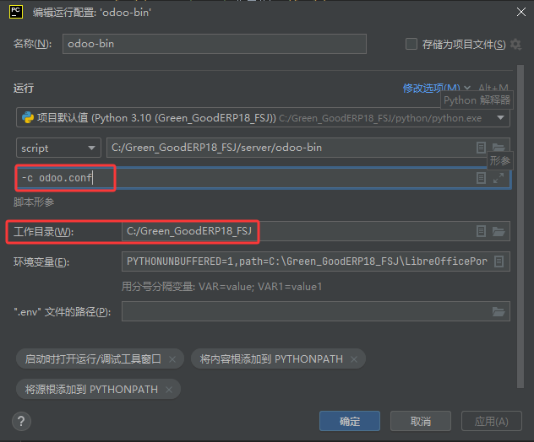
工作目录选择绿色版所在目录，点击“确定”按钮退出。再次右键“odoo-bin”，选择“运行 ’odoo-bin ’”,
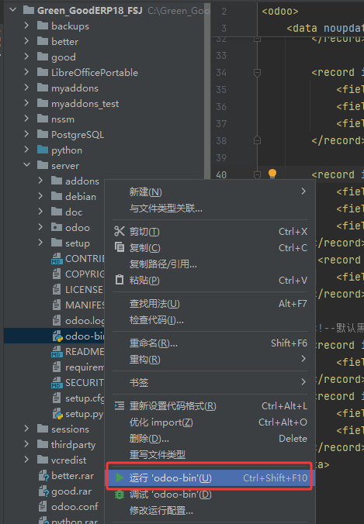
如下，则Odoo服务在Pycharm开发环境已正常运行。
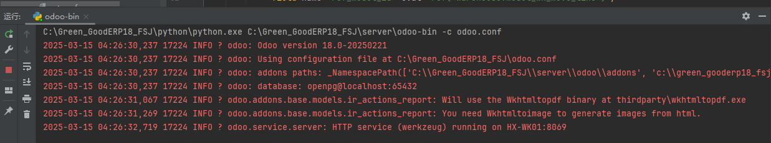

- 常见问题
- 如果启动后提示找不到dll文件，如下图：
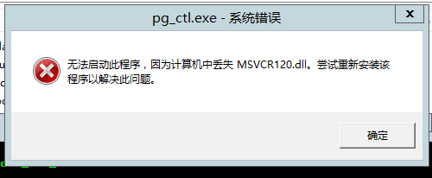
请运行“vcredist”里的“微软VC++运行库合集_2022.01.23”文件。
- 如果出现：
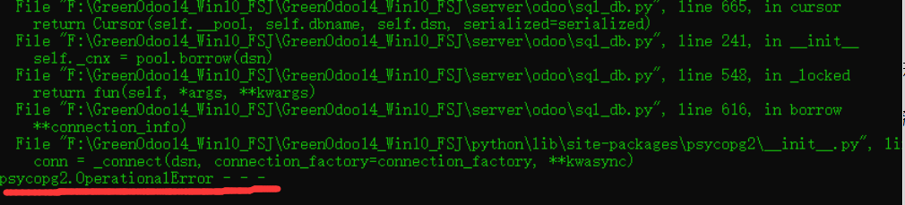
是因为解压后的文件夹为只读属性，导致数据库在运行的时候，无法写文件夹，故而失败。
解决办法:文件夹属性→安全，
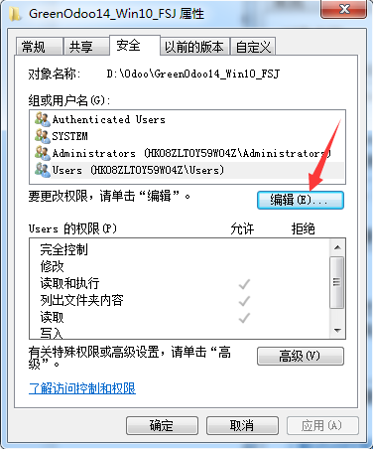
点击“编辑”，
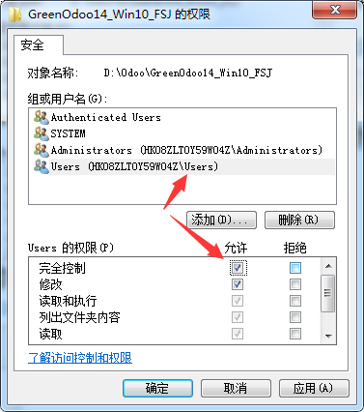
选择“Users”组，然后勾选“完全控制”，最后点击“确认”按钮。
- 如果出现“ValueError:embeddednullbyte”，
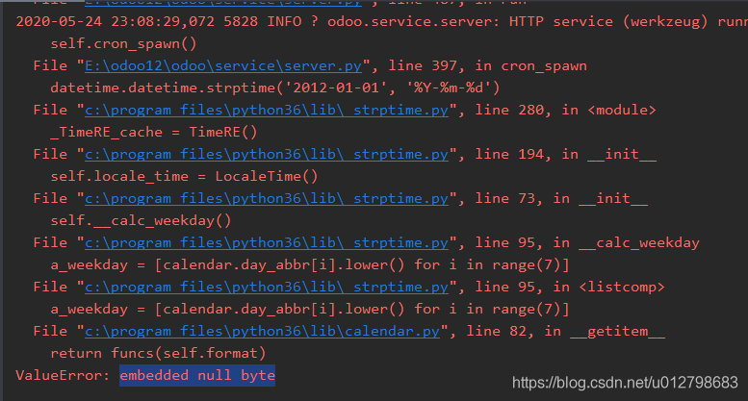
则打开文件 python\Lib\_strptime.py，在代码“__all__ = []”之前，添加一行代码：
locale.setlocale(locale.LC_ALL, 'en')
最后效果如下图：
